**Правила погрузки контейнеров, крепление груза в контейнере.**

**Погрузка контейнеров,** размещение и **крепление грузов в   
  контейнере** должна производиться в соответствии с  "Техническими Условиями размещения и **крепления грузов**  
   в вагонах и **контейнерах**", утвержденными МПС РФ 27.05.2003г.,  
   в частности при **погрузке** среднетоннажных **контейнеров**   
   ( 5-тонных) руководствуются   
  параграфами 1,2 и 9, а при **погрузке** крупнотоннажных **контейнеров**  
   (20, 24т, 40ф) - параграфами 1,2,3.   
     
Основной смысл данного документа, касающийся заказчика контейнерной  
грузоперевозки заключается в том, чтобы исключить повреждение контейнера   
как при загрузке, так и при последующей за ней перевозке. А также, при погрузке любого груза требуется  
установка деревянного заградительного щита в дверной проем контейнера.

**Правила погрузки контейнеров.**

При **погрузке контейнеров** на складах своими силами Заказчик обязан соблюдать   
следующие **правила погрузки контейнеров**:

[1. **Погрузка в контейнер груза** в надлежащей таре. Подробнее ↓](http://www.slugba-perevozok.ru/pages/conteiner_pravila.html#pr1)  
[2. **Погрузка контейнера** с учетом обеспечения горизонтального положения контейнера. Подробнее ↓](http://www.slugba-perevozok.ru/pages/conteiner_pravila.html#pr2)   
[3. Свободное пространство между дверью и **погруженным в контейнер грузом**. Подробнее ↓](http://www.slugba-perevozok.ru/pages/conteiner_pravila.html#pr3)   
[4. Гвоздями **крепить груз в контейнере** запрещается. Подробнее ↓](http://www.slugba-perevozok.ru/pages/conteiner_pravila.html#pr4)   
[5. Величина зазоров между **грузом и контейнером**. Подробнее ↓](http://www.slugba-perevozok.ru/pages/conteiner_pravila.html#pr5)   
[6. **Погрузка контейнера** с учетом центра массы груза. Подробнее ↓](http://www.slugba-perevozok.ru/pages/conteiner_pravila.html#pr6)  
[7. **Правила погрузки контейнера** с ограничением массы одного места груза. Подробнее ↓](http://www.slugba-perevozok.ru/pages/conteiner_pravila.html#pr7)   
[8. **Крепление груза в контейнере** растяжками за проушины. Подробнее ↓](http://www.slugba-perevozok.ru/pages/conteiner_pravila.html#pr8)  
[9. **Погрузка в контейнер** неоднородных по весу и форме грузов. Подробнее ↓](http://www.slugba-perevozok.ru/pages/conteiner_pravila.html#pr9)   
[10.Использование погрузчика для **погрузки контейнера**. Подробнее ↓](http://www.slugba-perevozok.ru/pages/conteiner_pravila.html#pr10)   
[11.Перемещение **груза в контейнере**. Подробнее ↓](http://www.slugba-perevozok.ru/pages/conteiner_pravila.html#pr11)   
[12.**Крепление груза в контейнере** распорными рамками. Подробнее ↓](http://www.slugba-perevozok.ru/pages/conteiner_pravila.html#pr12)   
[13.**Крепление в крупнотоннажном контейнере грузов** массой до 1500кг/место. Подробнее ↓](http://www.slugba-perevozok.ru/pages/conteiner_pravila.html#pr13)  
[14.**Погрузка и крепление в крупнотоннажном контейнере грузов** длиной до 6000мм. Подробнее ↓](http://www.slugba-perevozok.ru/pages/conteiner_pravila.html#pr14)  
[15.**Погрузка и крепление в крупнотоннажном контейнере грузов** циллиндрической формы. Подробнее ↓](http://www.slugba-perevozok.ru/pages/conteiner_pravila.html#pr15)   
[16.**Правила погрузки** тарных штучных грузов в крупнотоннажном контейнере. Подробнее ↓](http://www.slugba-perevozok.ru/pages/conteiner_pravila.html#pr16)

[Примеры надежного **крепления грузов в контейнерах**. Подробнее ↓](http://www.slugba-perevozok.ru/pages/conteiner_pravila.html#pr17)

[Установка заградительного **щита** в двери контейнера: два варианта. Подробнее ↓](http://www.slugba-perevozok.ru/pages/conteiner_pravila.html#pr18)

1. Заказчик обязан подготавливать и предъявлять к перевозке грузы в надлежащей таре,  
   согласно действующим **правилам погрузки** и перевозки грузов по железной дорог**е**. Если нужно **погрузить   
   в контейнер** груз 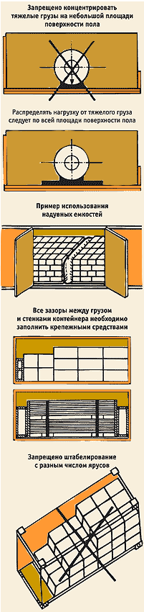без тары или в облегченной таре, заказчику нужно принять меры по обеспечению   
   сохранности груза от повреждений, а также по обеспечению сохранности самого контейнера от возможного   
   вредного воздействия груза, например коррозии или повреждения внутренней обшивки контейнера выступающими   
   углами груза, особенно металлическими. С этой целью можно обложить стены контейнера бумагой и т.п.,   
   использовать защитную пленку, резиновые прокладки, обернуть груз мягким изоляционным материалом.
2. Грузы в контейнерах должны размещаться таким образом, чтобы исключалась возможность перемещения их   
   внутри контейнера  при воздействии естественных в процессе перевозки усилий. Груз должен быть **погружен в  
   контейнер** так, чтобы обеспечивалось устойчивое горизонтальное положение контейнера в процессе перегрузки   
   с одного вагона на другой в пути следования контейнера (например, контейнерным погрузчиком, козловым краном,  
   краном-перегружателем и пр.). Если груз будет **погружен в контейнер** неравномерно, контейнер при перегрузе   
   может накрениться, и груз, сместившись, выдавит двери или торцевые стенки контейнера.
3. Давление груза на двери контейнера исключается. При укладке груза необходимо оставлять   
   свободное пространство от 3 до 5 см. между грузом и дверью контейнера, чтобы двери могли свободно  
   открываться и закрываться.
4. По **правилам погрузки контейнеров** прибивать грузы или приспособления для их крепления  
   (стойки, клинья, скобы и др.) гвоздями к полу, стенкам или потолку контейнера запрещается.  
   **Крепление груза в контейнере** достигается установкой упорных брусков, цепей, ограничительных щитов   
   (в дверном проеме контейнера), распорных рамок из досок сечением не менее 20*100 мм.
5. Общая сумма зазоров между штабелями **груза в контейнере**, а также между грузами и стенками контейнера   
   не должна превышать 200 мм. Все зазоры между грузом и стенками контейнера необходимо заполнить подручными   
   или специальными средствами, например пустыми поддонами, деревянными брусками, надувными емкостями.
6. Смещение от середины контейнера общего центра массы **погруженных в контейнер** грузов не должно превышать:  
   600 мм – по длине от середины крупнотоннажного контейнера; 200 мм – по длине среднетоннажного контейнера,  
   и 10 мм по ширине. В целом, нужно следовать общему правилу – в одной половине контейнера не должно быть   
   сконцентрировано более 60% массы всего груза.
7. Масса  одного  места  груза,  **загружаемого  в**  крупнотоннажный **контейнер**,   не   должна   превышать   1500   кг,  
   а  **загружаемого  в** среднетоннажный **контейнер**  - не более 1000 кг. При этом сосредоточенная нагрузка на пол контейнера  
   от загружаемых мест груза,  в т.ч. с  учетом сформированного штабеля,  не должна превышать 1 кг на один квадратный  
   сантиметр  в  крупнотоннажном контейнере и 0,5 кгс - в среднетоннажном   контейнере.   
   При превышении  указанной  удельной  нагрузки  на  пол контейнера грузовое место должно быть установлено либо  
   на  стандартный  поддон,  либо  на  подкладк**и** (сечением не менее 100 х 20 мм) с соответствующей опорной поверхностью.  
   Прокладки должны быть прочно соединены с грузом, чтобы он не мог перемещаться относительно подкладок, либо по полу   
   контейнера вместе с прокладками. Такие грузовые места размещаются  в  контейнере только в один ярус.
8. Если нужно **погрузить в контейнер** груз более сложной, например цилиндрической формы 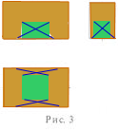(металлические барабаны,   
   рулоны бумаги или металлической ленты), то допускается **крепление груза в контейнере** одними  
   проволочными (цепными) растяжками за имеющиеся в контейнере проушины, скобы или кольца,  
   без прокладок и брусков.   
   Проушины для **крепления грузов** растяжками допускается нагружать в любом направлении усилием до 300 кг/см.   
   Диаметр проволоки для растяжек должен быть не менее 6мм в две или более нитей.  
   Растяжки должны располагаться под углом к боковым стенкам не более 40º (рис.3)
9. Не допускается **грузить в контейнер** тяжелые предметы на легкие.   
   Если необходимо **загрузить контейнер** неоднородными по весу грузами, то более тяжелые размещают в  
   средней части контейнера (равномерно по площади пола), а более легкие – в торцевых частях контейнера или поверх  
   тяжелых грузов, если это возможно по условиям сохранности грузов и вместимости контейнера.  
   Если необходимо **погрузить в контейнер** несколько единиц груза разной формы, каждую единицу нужно крепить отдельно.   
   Запрещено штабелирование груза в контейнере с разным числом ярусов**.**
10. Если при **погрузке контейнера** используется погрузчик, нагрузка на пол контейнера от одного колеса погрузчика  
    с грузом не должна превышать 2785 кг/см, при этом ширина колеса должна быть не мена 180мм,  
    расстояние между осями двух колес одного моста не менее 760мм и площадь контакта шины каждого колеса  
    с полом контейнера  не менее 140см2 (если мост содержит только два колеса).
11. Не допускается перемещение любых грузов по полу контейнера волоком или кантованием.
12. **Грузы**, размещаемые в несколько ярусов двумя штабелями вдоль контейнера с расстоянием между ними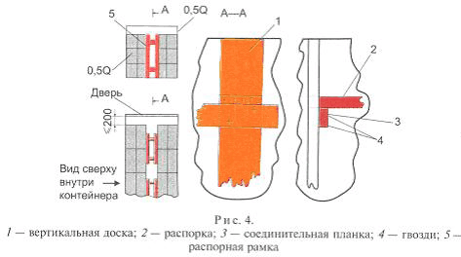   
     более 200 мм, необходимо **крепить** по ширине **контейнера** распорными рамками из досок сечением не менее 25 х 100 мм (рис4). Каждая рамка должна состоять из двух вертикальных досок, равных по длине высоте штабеля, и двух помещаемых между ними вплотную распорок. Смежно-расположенные рамки соединяются между собой попарно четырьмя продольными планками сечением не менее 22x50 мм, которые по концам прибивают двумя гвоздями длиной 50 мм к вертикально установленным доскам вверху и внизу. Количество рамок и установка их должны исключать возможность поперечных перемещений штабелей.
13. Размещение и **крепление в** крупнотоннажных **контейнерах грузов** массой до 1,5 т включительно в 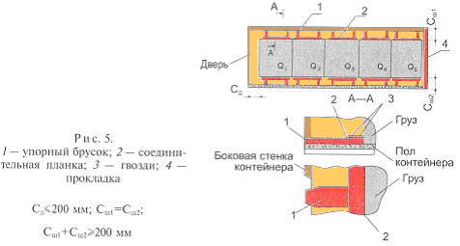упаковке**:**  
      
      
    Грузы размещают вплотную друг к другу и к торцовой стенке контейнера. Металлические, в том числе ровные, без выступов поверхности груза должны быть отделены прокладками от внутренних поверхностей контейнера. Грузы, располагаемые в контейнере симметрично относительно продольной плоскости симметрии контейнера в один ряд по ширине и в один ярус по высоте, необходимо крепить в контейнере от поперечных перемещений упорными брусками *1* сечением не менее 30x100 мм, укладываемыми по две штуки с обеих сторон каждого грузового места вплотную к нему и к боковым стенкам контейнера (рис.5).Концы упорных брусков должны входить во впадины гофров и соприкасаться с обшивкой контейнера всей площадью торцов. С этой целью бруски надлежит опиливать в соответствии с размерами и формой гофров. Со стороны груза упорные бруски необходимо скреплять попарно сверху соединительной планкой *2* сечением не менее 22x100 мм, закрепляемой к каждому бруску двумя гвоздями *3* дли­ной 40 мм.
14. **Погрузка и крепление** в крупнотоннажных **контейнерах** грузов длиной до 6000 мм включительно без упаковки: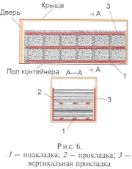  
      
    Грузы длиной до 2250 мм включительно (например, металлические прутки, трубы без раструбов, пачки металла)  
    размещают поперек контейнера (рис. 6).   
    Грузы длиной от 2250 до 6000 мм включительно размещают вдоль контейнера (рис.7).  
    При механизированной погрузке неупакованных грузов предварительно необходимо на пол контейнера уложить  
    деревянные подкладки *1* толщиной не менее 40 мм и шириной 150 мм.   
    Для грузов, размещаемых длинной стороной поперек контейнера, длина подкладок принимается равной длине  
    контейнера. При этом под грузы длиной до 1100 мм необходимо укладывать  
    две подкладки, длиной свыше 1100 мм до 2250 мм — три подкладки.  
    Допускается применение подкладок,составленных из двух частей по толщине,   
    соединенных двумя гвоздями длиной 50 мм. Выступающие наружу концы гвоздей должны быть загнуты.   
    Грузы должны быть отделены от боковых стенок контейнера вертикальными прокладками *3* (рис. 6)  
    из плотного картона, фанеры, обрезков досок и др.  
    При размещении груза вдоль контейнера длина подкладок принимается равной ширине контейнера.   
    Под грузы длиной свыше 2250 мм до 3000 мм включительно необходимо укладывать три подкладки;  
    длиной свыше 3000мм до 4000 мм включительно — четыре подкладки;  
    длиной свыше 4000 мм до 5000 мм включительно — пять подкладок;   
    длиной свыше 5000 мм до 6000 мм включительно — шесть подкладок.   
    Торцовая стенка и дверь контейнера должны быть ограждены **щитами** *3* (рис.7) из досок толщиной 30 мм и более.   
    Щиты следует изготовлять сплошными или с зазорами между досками.   
    При этом величина зазоров должна быть не более 50% наименьшего размераперевозимых изделий.  
    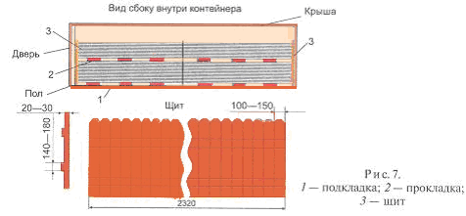
15. **Погрузка и крепление в** крупнотоннажных **контейнерах грузов** цилиндрической формы .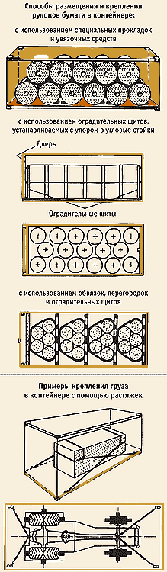  
    Грузы цилиндрической формы (например, металлические барабаны, бидоны, рулоны металлической ленты)  
    размещают в вертикальном положении в 1—3 яруса по высоте (рис. 8).  
    Каждую единицу груза нижнего яруса располагают на двух деревянных подкладках *2* сечением не менее 40х100 мм,   
    уложенных вдоль контейнера.   
    Подкладки могут быть сплошными по всей длине контейнера или состоять из нескольких частей.   
    Торцовую стенку контейнера ограждают по высоте погрузки **щитом** *1* в соответствии с пунктом 2.6 настоящей главы.   
    Рулоны широкой металлической ленты и других грузов цилиндрической формы в металлической упаковке   
    массой одного места до 1 т включительно грузят в один ярус по высоте с установкой каждого места на две  
    продольные подкладки *1* указанных выше размеров (рис. 9).   
    Вплотную к торцовой стенке сверху на концы подкладок помещают упорный брусок *2* толщиной 50 мм, шириной  
    не менее 150 мм и длиной по ширине контейнера. Допускается использование брусков, составленных из двух частей  
    по толщине, скрепленных между собой четырьмя гвоздями длиной от 60 до 70 мм включительно.   
    Прошедшие насквозь концы гвоздей должны быть загнуты.   
    Со стороны двери укладывают таких же размеров упорный брусок *2*, через который продольные усилия от груза  
    передаются на угловые стойки контейнера.   
    Вплотную к бруску и к крайним рулонам помещают распорные бруски *3* толщиной от 50 до 100 мм включительно  
    и шириной не менее 150 мм. Длина последних определяется по месту.   
    Под распорные бруски укладывают подкладки *4* такой же толщины, что и подкладки под грузом.  
    Каждый распорный брусок прибивают к подкладке двумя гвоздями длиной от 100 до 150 мм включительно.   
    Упорные бруски закрепляют по концам к подкладкам такими же гвоздями.   
      
      
    Груз во всех случаях должен быть отделен от продольных стенок контейнера прокладками из плотного картона,  
    древесно-слоистого пластика (твердого оргалита), фанеры или досок.   
    Бочки с жидкостями и сухими 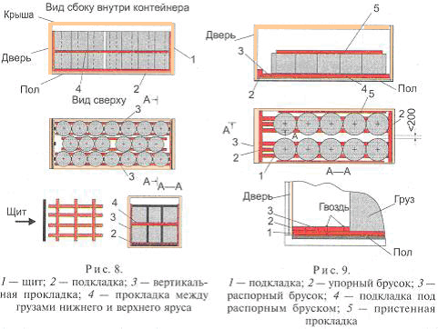грузами размещают в контейнерах на торец.  
    Бочки с жидкостями устанавливают обязательно пробками вверх.   
    Пробки должны быть плотно загнаны в отверстия и не выступать над поверхностью днища.  
    Способ размещения бочек в контейнерах устанавливается в зависимости от их размеров и количества.  
    При погрузке в несколько ярусов по высоте в каждом ярусе должны быть установлены однотипные по размерам бочки.   
    Между ярусами устанавливают деревянные прокладки таким образом, чтобы каждая бочка второго и последующих ярусов была установлена с опорой на две прокладки. Размеры прокладок устанавливает грузоотправитель исходя из размеров бочек и их массы.
16. Размещение и **крепление** тарных штучных **грузов в** крупнотоннажных **контейнерах**. Тарные штучные грузы, сформированные в штабеля, располагают вплотную к торцовой стене контейнера с установкой  заградительного щита. Со стороны двери грузовые места следует располагать длиной вдоль контейнера, за исключением особо указанных случаев.  
    Допускается при погрузке фанеры, гипсокартонных плит, ДВП, ДСП и других листовых грузов вместо щитов ограждать торцовую стенку этими же грузами, установленными вертикально.  
    Допускается в качестве ограждения использовать связки и пачки из труб, сортового металла, метизов, лесоматериалов, цилиндрических и других грузов достаточной прочности, уложенных длинной стороной поперек контейнера.

[Скачать правила погрузки и крепления груза в контейнер (Word-документ, 49Кб) [правила погрузки и крепления груза в контейнерах](http://www.slugba-perevozok.ru/documents/pogrus_krepl.doc)](http://www.slugba-perevozok.ru/documents/pogrus_krepl.doc)

[Вернуться к началу страницы **Правила погрузки контейнеров** ↑](http://www.slugba-perevozok.ru/pages/conteiner_pravila.html#nach)

**Примеры надежного крепления грузов в контейнерах:**

Надежное **крепление груза в контейнере** означает предотвращение опрокидывания, соскальзываения груза в контейнере.  
Как добиться надежного крепления с помощью перегородок, распорных и упорных брусков,  
материала с клейкой поверхностью, с помощью промежуточных настилов см. рисунок.

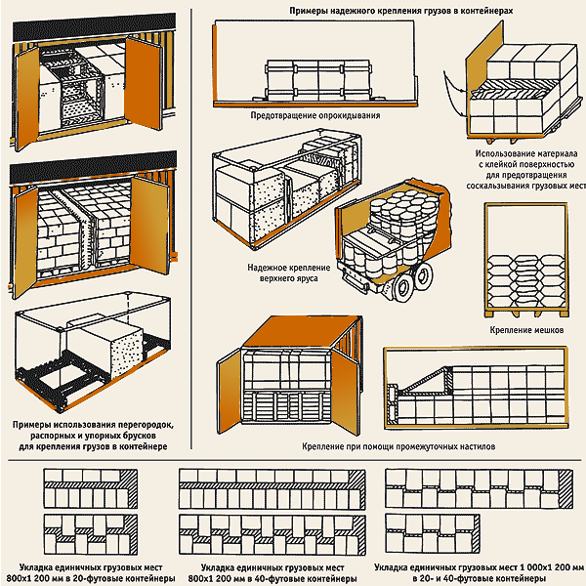

[Вернуться к началу страницы **Правила погрузки контейнеров** ↑](http://www.slugba-perevozok.ru/pages/conteiner_pravila.html#nach)

**Установка заградительного деревянного щита в двери контейнера.**

В соответствии с Техническими условиями размещения и **крепления грузов в** вагонах и **контейнерах**" от 2003 года,  
(глава 12, пункт 2.6), при погрузке контейнера необходимо устанавливать заградительный деревянный **щит**.

1. При **погрузке и креплении в контейнере** определенных **грузов**, торцовая стена и двери контейнера должны быть  
   ограждены **щитом** на высоту погрузки**.** Это необходимо, когда суммарная величина зазоров по длине или (и) по ширине  
   контейнера между отдельными единицами груза и между ними и стенками контейнера превышает 200 мм.  
   Щит необходим в случае погрузки следующих грузов: металла в слитках, проката сортового металла и  
   металлических труб, листового металла; шифера, гипсокартонных плит; плит ДВП, ДСП, фанеры; цилиндрических грузов  
   (например, барабанов, катушек); грузов, погруженных насыпью и навалом; грузов, имеющих выступающие части,  
   могущие повредить стены и двери. **Щит** должен состоять из двух стоек, устанавливаемых по углам контейнера,   
   и горизонтальных досок, располагаемых вплотную друг к другу или с промежутками величиной не более ширины доски.  
   Толщина стоек и горизонтальных досок щита должна быть не менее 40 мм.   
   Доски к стойкам прибивают гвоздями длиной не менее 1 мм, количеством не менее двух штук в каждое соединение.   
   Щит устанавливают перпендикулярно продольной плоскости симметрии контейнера таким образом,   
   чтобы горизонтальные доски **щита** входили в выемки гофров обеих боковых стен контейнера.
2. Тарные штучные грузы, сформированные в штабеля**,** располагают вплотную к торцовой стене контейнера с установкой  
   в соответствии с требованиями пункта 2.6 настоящей главы заградительного **щита**.   
   Со стороны двери грузовые места следует располагать длиной вдоль контейнера, за исключением  
   особо указанных случаев. Допускается при погрузке фанеры, гипсокартонных плит, ДВП, ДСП и других листовых грузов  
   вместо щитов ограждать торцовую стенку этими же грузами, установленными вертикально.  
   Допускается в качестве ограждения использовать связки и пачки из труб, сортового металла, метизов, лесоматериалов,   
   цилиндрических и других грузов достаточной прочности, уложенных длинной стороной поперек контейнера.
3. **Крепление груза**, исключающее возможность его перемещений **внутри контейнера**, осуществляется  
   заградительными **щитами**, которые могут выполняться в двух вариантах: с передачей продольных усилий от груза  
   на угловые стойки дверного проема; с передачей продольных усилий на боковые стенки контейнера.  
   В обоих вариантах основой **щита** служат три поперечные доски 1 сечением 50 x 150 мм, расположенные широкой  
   стороной в горизонтальной плоскости приблизительно на одинаковых расстояниях по высоте друг от друга.   
   Нижняя из них укладывается на пол контейнера, вторая располагается посередине высоты штабеля и третья -   
   на уровне середины высоты верхнего яруса груза.   
   Длина этих досок должна быть: в первом варианте исполнения щита - от 2310 до 2320 мм включительно,  
   во втором - от 2410 до 2420 мм включительно.

**В первом варианте изготовления щита поперечные доски соединяют с вертикальными,  
расположенными со стороны груза.**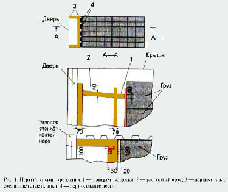

Вертикальные доски 4 должны иметь толщину от 25 до 30 мм включительно, ширину от 120 до 150 мм включительно и длину,  
равную высоте штабеля. Вертикальные доски **щита** скрепляют с поперечными гвоздями длиной от 60 до 70 мм включительно,  
забиваемыми по две штуки в каждое сопряжение таких досок. **Щит** следует устанавливать вертикальными досками  
вплотную к грузу. Между поперечными досками **щита** и угловыми стойками контейнера вплотную к ним помещаются  
с обеих продольных сторон контейнера по три распорных бруска сечением 50 x 100 мм,   
которые удерживаются четырьмя вертикальными планками сечением не менее 30 x 70 мм,   
закрепляемыми по концам брусков гвоздями длиной 70 мм, по две штуки в каждом сопряжении.  
Кроме этого, две планки, расположенные со стороны щита,   
закрепляют к поперечным доскам в каждом месте прилегания к ним одним гвоздем.

**При изготовлении щита по второму варианту концы поперечных досок должны быть   
отпилены в соответствии с формой и размерами впадин гофров боковых стенок контейнера.**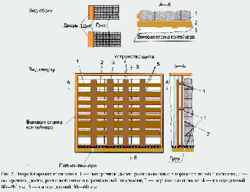

Все поперечные доски скрепляют с четырьмя вертикальными толщиной от 25 до 30 мм включительно, шириной от 120 до 150 мм включительно и длиной по высоте штабеля, расположенными шириной в вертикальной плоскости по ширине контейнера, гвоздями длиной 60 мм, забиваемыми по две штуки в каждом сопряжении указанных досок.

[Скачать правила изготовления и установки щита   
(Word-документ , 82Кб)[как изготовить и установить щит в контейнер](http://www.slugba-perevozok.ru/documents/shit.doc)](http://www.slugba-perevozok.ru/documents/shit.doc)

**При оформлении заявки на отправку контейнера нужно также учесть ряд моментов:**

Запрещается перевозка грузов, срок доставки которых превышает срок транспортабельности,  
указанный в документе о качестве.  
Заказчик компенсирует Исполнителю все фактические затраты связанные с нарушением вышеуказанных   
**правил погрузки контейнеров**, а так же с претензиями, актами, исками перевозчика.  
Согласно ст. 95 Устава железнодорожного транспорта РФ – Железная дорога несет имущественную ответственность  
за не сохранность груза после его принятия для перевозки и до выдачи его грузополучателю, если не докажет, что утрата,   
недостача или повреждение (порча) груза произошли вследствие обстоятельств, которые железная дорога не могла  
предотвратить и устранение от нее не зависело, вследствие: причин, зависящих от грузовладельца, особых естественных свойств  
перевозимого груза, недостатков тары или упаковки, применением упаковки, тары не соответствующей свойствам груза  
и установленным **правилам погрузки**.  
Согласно ст. 98 Устава железнодорожного транспорта РФ – за неправильное указание наименования груза,   
несоответствие указанного груза и погруженного фактически, взыскивается штраф в размере пятикратной платы за перевозку.   
Согласно ст. 102 Устава железнодорожного транспорта РФ – за превышение грузоподъемности (перегруз) подвижного состава  
взыскивается штраф в размере пятикратной платы за перевозку.  
Согласно ст. 104 и 105 Устава железнодорожного транспорта РФ – при повреждении подвижного состава  
при погрузке-разгрузке взыскивается штраф в размере пятикратной стоимости  подвижного состава на момент повреждения,   
либо производится ремонт подвижного состава за счет грузовладельца